Муниципальное бюджетное дошкольное образовательное учреждение «Детский сад общеразвивающего вида «Солнышко»

Консультация
«Утренняя гимнастика в жизни ребёнка»

Подготовила
Воспитатель: Полищук Т.И.
Малыши, малыши – Дружные ребятки.
Малыши, малыши -
Вышли на зарядку.
Как известно, здоровье – это большой дар, без которого трудно сделать жизнь интересной, долгой и счастливой. Дети должны расти здоровыми. Здорового ребёнка легче растить, учить и воспитывать. У него быстрее формируются необходимые навыки и умения. Здоровье – важнейшая предпосылка развития воли и природных способностей.
Проблема сохранения, укрепления здоровья детей, в современном обществе является актуальной. Одним из важнейших компонентов двигательного режима детей является утренняя гимнастика. Она направлена на оздоровление, укрепление организма, развитие физических качеств и способностей детей.
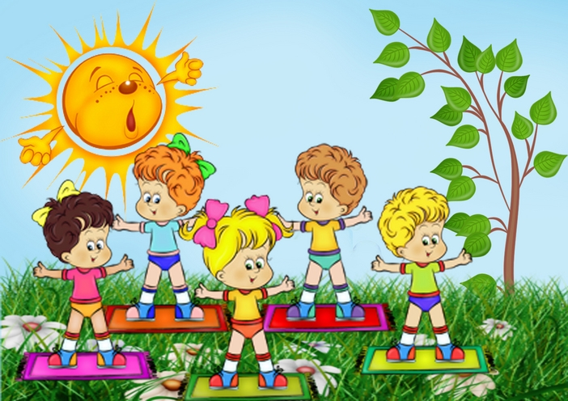
Движение приносит нашим детям колоссальную радость, а главное здоровье. Все дети, так или иначе – непоседы. Именно поэтому в «растущем» организме детей все обменные процессы функционирует в правильном режиме, не то, что у взрослых.
Задачи и значение
утренней гимнастики в детском саду:
Задачи утренней гимнастики в детском саду обусловлены общими задачами физического воспитания, к которым относятся:
- Укрепление здоровья, правильное физическое развитие и закаливание организма детей.
- Обучение определенным действиям и формирование навыков жизненно необходимых движений, развитие основных двигательных качеств.
- Воспитание навыков поведения в коллективе и формирование волевых черт характера ребенка.
Дошкольный возраст является решающим в формировании фундамента физического и психического здоровья:
До семи лет человек проходит огромный путь развития, не повторяемый на протяжении последующей жизни. Именно в этот период идет интенсивное развитие органов и становление функциональных систем организма, закладываются основные черты личности, формируются характер, отношение к себе и окружающим.
Значение утренней гимнастики, прежде всего, определяется повышением жизнедеятельности всего организма:
Работа мышечной системы активизирует сердечно-сосудистую, дыхательную системы, растормаживает нервную систему, создает условия для хорошей умственной работоспособности, для перехода к деятельному состоянию всего организма.
Благодаря утренней гимнастике усиливаются все физиологические процессы:
– дыхание, кровообращение, обмен веществ, улучшается питание всех органов и систем, что создает условия для увеличения работоспособности. Двигательная активность приводит в деятельное состояние различные анализаторы.
Спецификой гимнастики в детском саду является: обучение детей правильным движениям, и в первую очередь общеразвивающим движениям и основным. В процессе обучения движениям у детей совершенствуются умения ориентировать в пространстве и выполнять четко и точно, в заданном воспитателем темпе, ритме и направлении, вырабатывается согласованность движений каждого ребенка с действиями всего коллектива.
С помощью гимнастики дети приучаются к определенному режиму, приобретают и закрепляют навыки перемещения в пространстве. У детей воспитывается выдержка, организованность, развивается внимание, память.
Утренняя гимнастика создает организованное начало, ровное, бодрое настроение у занимающихся: сильно возбужденных детей успокаивают действия в заданном темпе, а малокровные дети втягиваются в определенный ритм работы. Следовательно, после утренней гимнастики дошкольники более уравновешенны.
Поэтому, основная задача утренней гимнастики – перевести ребенка в бодрое состояние, активизировать и содействовать переходу к более интенсивной деятельности.
Таким образом, утренняя гимнастика является важным, многосторонним физкультурно-оздоровительным процессом, повышающим и сохраняющим в течение дня жизнерадостное состояние ребенка.

